果语
Guoyu English · 家庭英语启蒙学习系统
产品设计与技术方案（方案 A）｜Android App + H5
家庭 NAS Docker 部署 · 局域网服务端优先 · 离线学习与自动同步
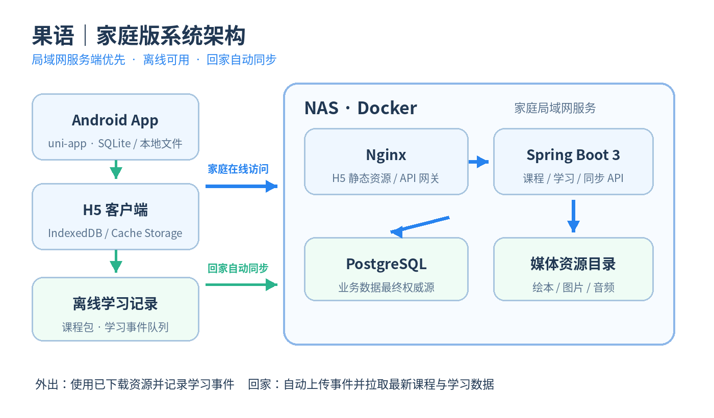
文档版本：V1.7
修订日期：2026 年 10 月 20 日
编制部门：产品支持部

文档信息
项目 | 内容
文档名称 | 《果语（Guoyu English）》家庭英语启蒙学习系统产品设计与技术方案（方案 A）
产品定位 | 面向 5–7 岁儿童的家庭英语听说启蒙应用
目标年龄 | 5–7 岁，优先适配幼儿园大班阶段
部署方式 | 家庭 NAS Docker 部署；局域网服务端为主，离线学习、回家自动同步
客户端 | Android App + H5，建议 uni-app（Vue 3 + TypeScript）双端开发
后端 | Spring Boot 3.x
数据库 | PostgreSQL
资源存储 | NAS 本地目录挂载：图片、音频、绘本资源
编制部门 | 产品支持部
版本 | V1.7
中文产品名称 | 果语
正式英文名称 | Guoyu English
GitHub 仓库名称 | guoyu-english（推荐采用单仓库管理）
Android 应用 ID | com.guoyu.english
Java 基础包名 | com.guoyu.english
Docker Compose 项目名 | guoyu-english

文档目标：用于产品评审、原型确认和第一阶段开发实施。第一版重点验证孩子是否愿意每天使用，而不是一次性做成完整商业教育平台。

目录
1. 产品概述与目标
2. 用户与使用场景
3. 产品原则与 MVP 范围
4. 功能与信息架构
5. 核心学习闭环
6. 课程体系设计
7. 页面原型与高保真界面设计
8. 关键业务流程与交互规则
9. 技术架构设计
10. 数据模型与数据库表
11. REST API 设计
12. 语音与发音能力方案
13. NAS Docker 部署设计
14. 内容资源与版权原则
15. 儿童隐私与安全
16. 非功能需求
17. 开发里程碑与验收标准
18. 方案 B 升级预留

19. 品牌与视觉设计规范

20. Android App 与 H5 双端设计
21. GitHub 开源项目调研与复用决策
22. 核心业务模块详细设计
23. 数据模型与 PostgreSQL 详细设计
24. REST API 与离线同步协议详细设计
25. Android / H5 离线架构与媒体资源管理
26. 后端实现、NAS 部署及安全设计
27. 测试矩阵、验收标准与迭代计划
28. 技术决策、风险与参考资料

1. 产品概述与目标

1.1 产品定位
“果语”是一款面向家庭场景的儿童英语启蒙学习应用，以“听、说、认、读、练、激励”为核心教学闭环，提供主题词汇、英语跟读、自然拼读、分级绘本、趣味游戏与学习反馈。产品内容、交互与视觉资产采取独立设计，不使用第三方产品受版权保护的素材。首版定位为非商业化家庭自用版本，不涉及支付、广告和开放社区功能。

1.2 第一阶段目标
- 让孩子形成每天 10–15 分钟的英语学习习惯。
- 以“愿意开口”为核心目标，降低发音练习的挫败感。
- 通过主题词汇、简单句型、自然拼读和短绘本形成可重复学习闭环。
- 采用家庭 NAS 作为业务数据的主要存储节点；在局域网内在线使用，在外出或无法连接 NAS 时使用已下载的离线学习内容，重新连接家庭网络后自动增量同步。
- 底层数据结构预留 AI 对话、发音评分和智能复习能力，便于后续升级方案 B。

1.3 非目标
- 第一版不做系统性应试英语，不替代学校教材。
- 第一版不做开放式 AI 聊天，不依赖大模型 API。
- 第一版不做商城、支付、会员、多人社区和公开账号体系。
- 第一版不追求复杂的“分数排名”，避免过度评价造成孩子压力。

2. 用户与使用场景

2.1 核心用户
角色 | 主要诉求 | 使用频率 | 关键限制
儿童用户 | 简单、好玩、能听懂、愿意开口、完成后有奖励 | 每天 1 次，10–15 分钟 | 识字量有限，注意力时间短
家长用户 | 知道今天学了什么、是否坚持、哪些需要复习 | 每周 1–3 次 | 不希望每天手工配置课程
维护者 | 可快速更新课程、资源和版本 | 按需 | 家庭环境，维护成本要低

2.2 典型场景
- 孩子通过 Android App 或 H5 使用课程；在家庭网络内直接访问 NAS 服务，外出时可使用已缓存的课程并保存学习记录。
- 周末由家长陪同读 1–2 本短绘本，使用点读和跟读功能。
- 孩子主动进入“小游戏”重复练习已学词汇。
- 家长在“家长中心”查看一周学习时长、掌握词汇、绘本完成情况和下周建议。

3. 产品原则与 MVP 范围

3.1 儿童端设计原则
原则 | 落地方式
一屏一件事 | 学习页避免同时出现多个任务，主按钮保持唯一。
少文字大图片 | 核心单词使用图片/图形强化理解，正文尽量短。
即时正反馈 | 答对立即反馈，答错不使用红色“失败”文案。
短时高频 | 单次任务控制在 10–15 分钟，鼓励每日重复。
低操作成本 | 首页直接进入今日任务，不要求孩子理解复杂菜单。
不打断学习 | 无广告、无推送弹窗、无外链。

3.2 MVP 功能范围
模块 | MVP 内容 | 首版是否上线
今日学习 | 主题词汇、听音、跟读录音、听音选图、句型 | 是
绘本馆 | 短篇绘本列表、详情、分页点读 | 是
自然拼读 | 字母音、示例词、简单听辨 | 是
小游戏 | 听音选图、图词配对、简单闯关 | 是
奖励 | 星星、徽章、连续学习记录 | 是
家长中心 | 学习时长、完成情况、词汇/绘本统计 | 是
发音评分 | 第三方/云端口语测评 | 预留接口，非首版必需
AI 外教 | 开放式/情景式对话 | 否，方案 B

4. 功能与信息架构

4.1 一级导航
儿童端
├─ 首页 / 今日
├─ 绘本
├─ 自然拼读
├─ 游戏
├─ 奖励
└─ 家长入口（验证后进入）
家长中心
├─ 今日概览
├─ 周学习报告
├─ 词汇掌握
├─ 绘本记录
├─ 学习设置
└─ 内容管理（可选）

4.2 功能边界
儿童端功能以“消费内容”为主；课程编排、学习时长限制、媒体管理等高级设置全部放入家长侧，防止儿童误操作。MVP 可不单独开发后台管理站点，课程内容先通过数据库初始化脚本 + NAS 文件目录维护。

5. 核心学习闭环

5.1 每日 10–15 分钟流程
进入首页
↓
今日主题（如 Animals）
↓
① 听一听：认识 5 个核心词
↓
② 跟我说：录音 + 回放
↓
③ 认一认：听音选图
↓
④ 读一句：1 个简单句型
↓
⑤ 玩一下：1 个小游戏
↓
⑥ 今日奖励：星星 / 徽章
↓
可选：阅读 1 本短绘本

5.2 学习完成规则
环节 | 完成条件 | 奖励建议
听一听 | 每个词至少播放 1 次 | 无强制评分
跟我说 | 完成录音并可回放 | 每词 1 星上限
认一认 | 完成 3–5 题 | 答对即时动画
读一句 | 播放并完成 1 次跟读 | 1 星
小游戏 | 完成指定局数 | 1–2 星
今日完成 | 所有必做环节完成 | 徽章/贴纸概率奖励

6. 课程体系设计

6.1 内容结构
Level 0（大班启蒙）
├─ 主题词汇：约 300 个
├─ 高频句型：50–100 个
├─ Phonics：字母音 + 高频字母组合
├─ 绘本：20–40 本超短篇
└─ 游戏：围绕已学内容复现，不额外引入大量生词

6.2 推荐首批 12 个主题
序号 | 主题 | 核心内容示例
1 | Animals | cat, dog, bird, fish, rabbit
2 | Colors | red, blue, yellow, green, black
3 | Numbers | one–ten
4 | Family | mom, dad, grandma, grandpa, baby
5 | Food | apple, banana, milk, egg, bread
6 | Body | eye, ear, nose, mouth, hand
7 | Toys | ball, doll, car, kite, block
8 | Clothes | shirt, coat, shoes, hat, dress
9 | Weather | sunny, rainy, windy, cloudy
10 | Home | bed, door, chair, table, lamp
11 | School | book, pen, bag, teacher, friend
12 | Actions | run, jump, sit, stand, clap

6.3 单元示例：Animals
类型 | 内容
词汇 | cat / dog / bird / fish / rabbit
句型 | I see a cat. / I like rabbits.
Phonics | C /k/、D /d/
绘本 | I See Animals（6 页）
游戏 | 听音选图、图词配对

7. 页面原型与高保真界面设计
本章展示“果语”Android App 与 H5 两端的核心高保真页面设计。原型统一采用儿童友好视觉体系，用于产品评审、交互确认与前端实现参考；实际开发时应将界面拆分为可复用组件、交互逻辑与合法授权的媒体素材。

7.1 页面清单
第 7 章包含 13 张主要页面原型，均按“果语”品牌标识统一展示。
章节 | 页面 | 说明
7.2 | 首页 / 今日学习 | 儿童日常进入学习的主入口，以及当天任务分解页。
7.3 | 跟我说 / 认一认 | 发音练习与听音识图练习页。
7.4 | 读一句 / 小游戏 | 绘本句子阅读与趣味巩固小游戏。
7.5 | 绘本馆 / 绘本点读 | 绘本资源列表与绘本阅读点读页。
7.6 | 自然拼读 / 奖励 | 字母拼读学习与成长激励页。
7.7 | 家长中心 / 学习报告 | 家长查看数据、离线内容、同步状态与周报页面。
7.8 | 学习日历 / 月度打卡 | 按月查看打卡、学习时长、连续学习天数，并支持离线同步后的日期归档。

7.2 原型：首页 / 今日学习
首页高保真示意
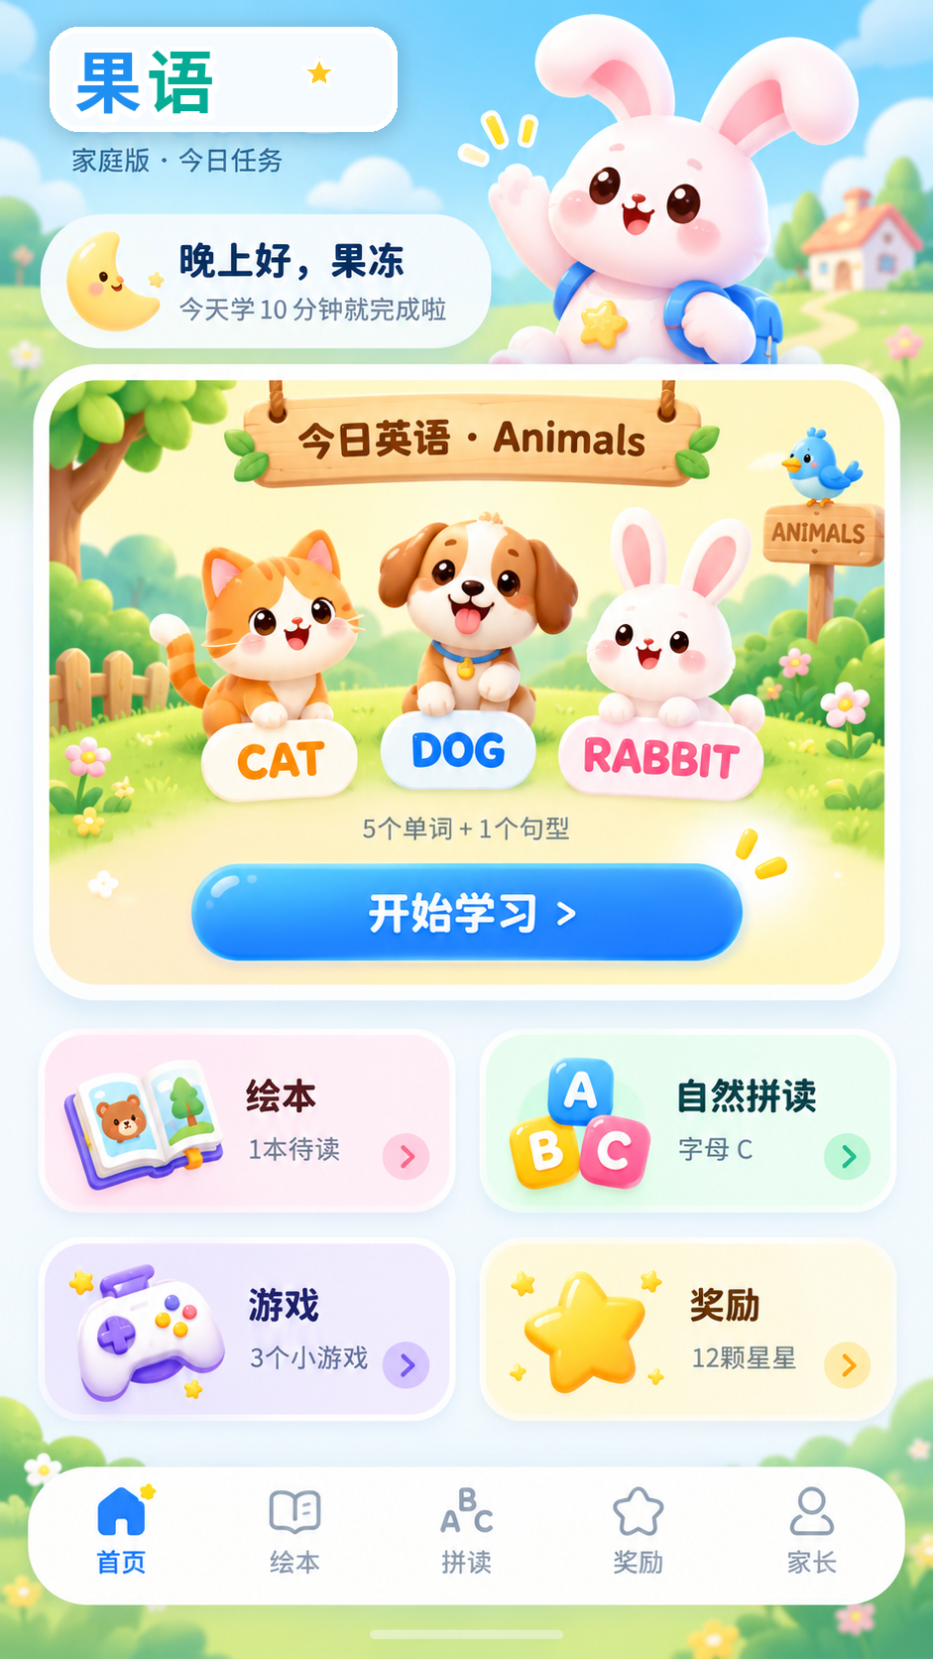
首页用于承接“今日英语”主任务，并提供绘本、拼读、游戏、奖励等核心入口。
今日学习高保真示意
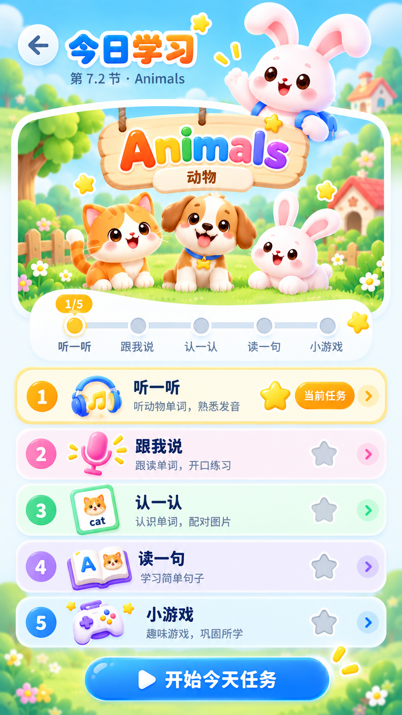
今日学习页按照“听一听 → 跟我说 → 认一认 → 读一句 → 小游戏”的闭环组织任务，适合作为当日学习主流程。

7.3 原型：跟我说 / 认一认
跟我说高保真示意
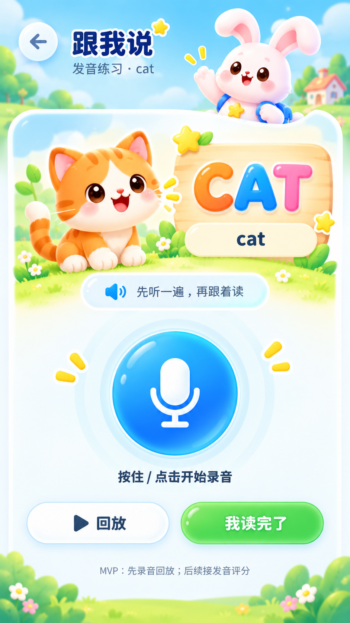
跟我说页面突出示范发音、录音、回放与完成确认，后续可直接接入发音评分接口。
认一认高保真示意
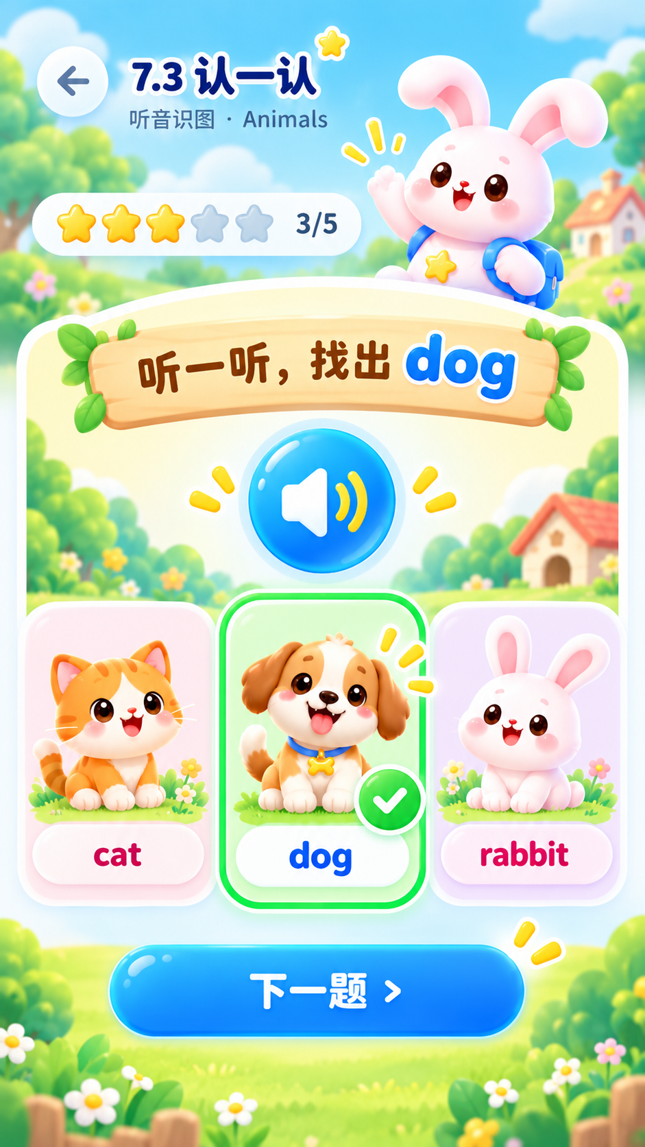
认一认页面采用听音识图方式，强化单词和图像之间的联想记忆。

7.4 原型：读一句 / 小游戏
读一句高保真示意
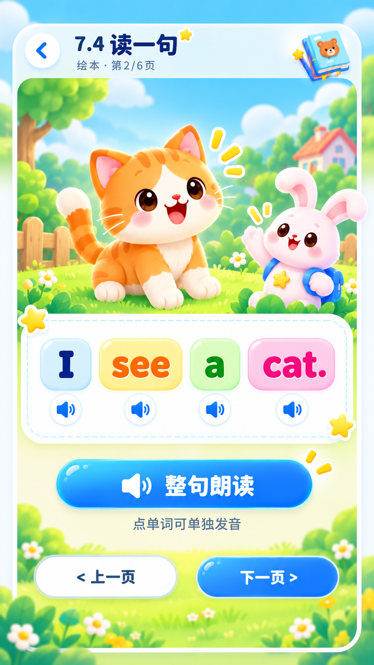
读一句页面支持整句朗读与单词点读，适合绘本句型训练。
小游戏高保真示意
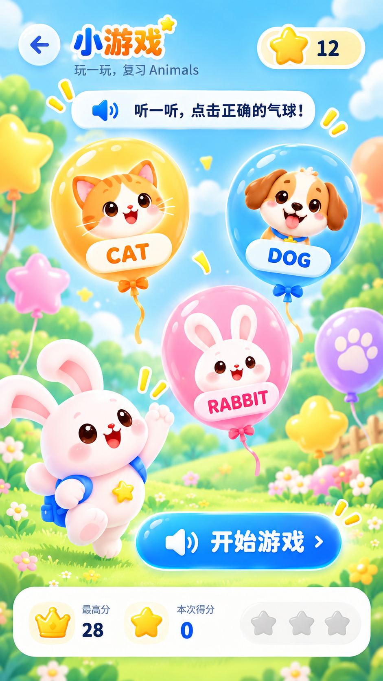
小游戏页面通过听音选气球等轻量交互，帮助孩子在玩乐中复习本单元词汇。

7.5 原型：绘本馆 / 绘本点读
绘本馆高保真示意
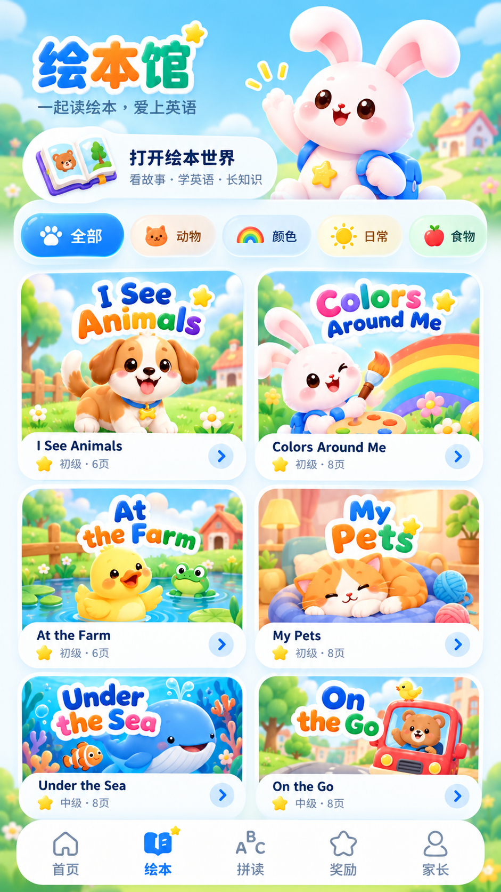
绘本馆用于浏览分主题绘本内容，并支持按主题筛选。
绘本点读高保真示意
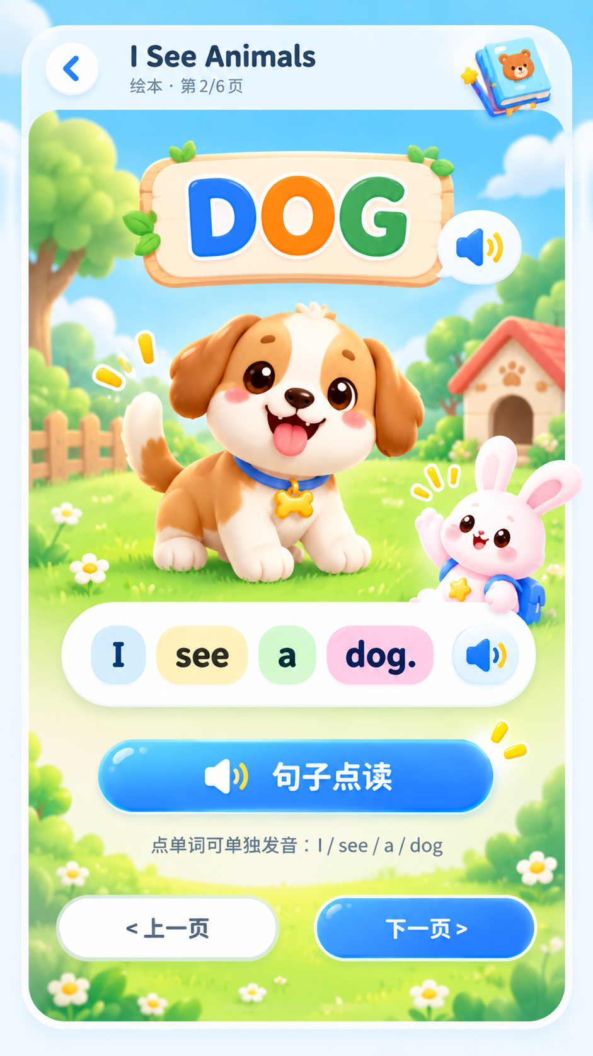
绘本点读页采用大图+句子点读布局，支持整页朗读与逐句学习。

7.6 原型：自然拼读 / 奖励
自然拼读高保真示意
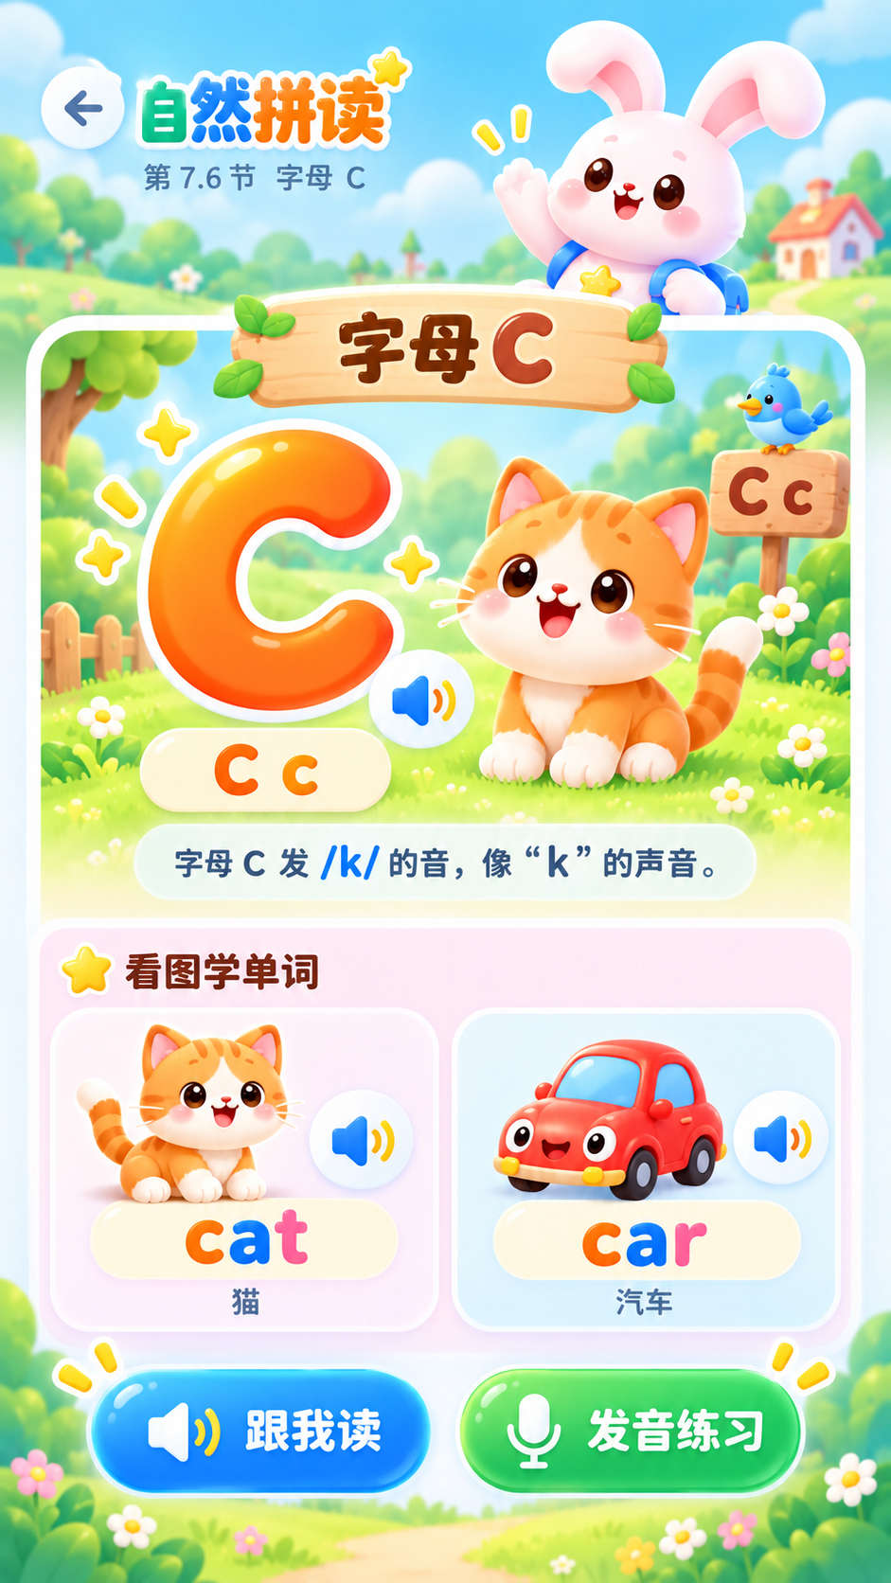
自然拼读页以字母、字母音和代表单词为核心，帮助孩子建立音形对应。
奖励页高保真示意

奖励页通过星星、勋章和成就卡片强化正向反馈。

7.7 原型：家长中心 / 学习报告
家长中心高保真示意
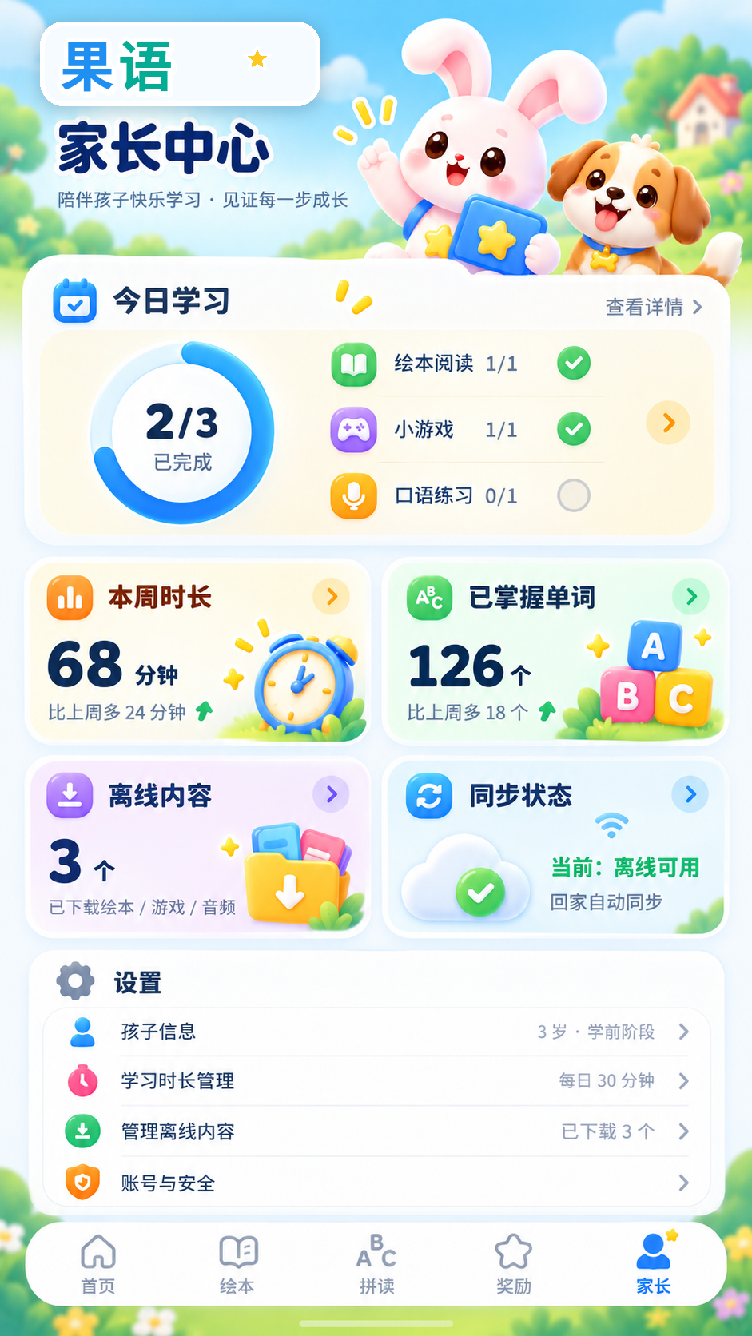
家长中心用于查看孩子今日完成情况、离线内容、同步状态和设置入口，匹配“局域网为主、离线可用、回家自动同步”的产品策略。
学习报告高保真示意
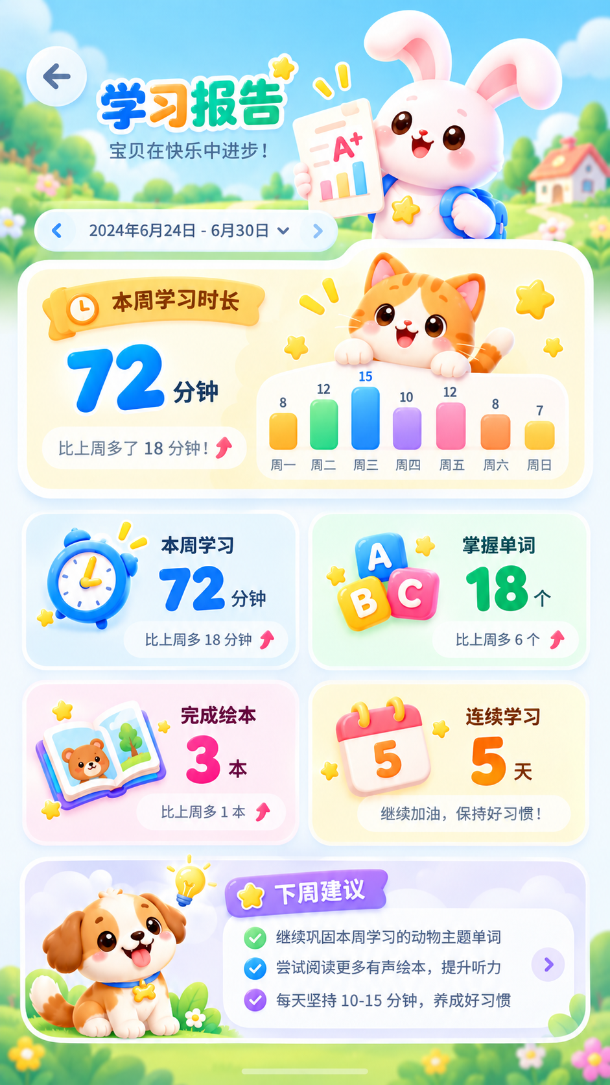
学习报告页以周维度呈现学习时长、单词掌握、连续学习和下周建议，方便家长掌握学习趋势。

7.8 原型：学习日历 / 月度打卡
学习日历高保真示意
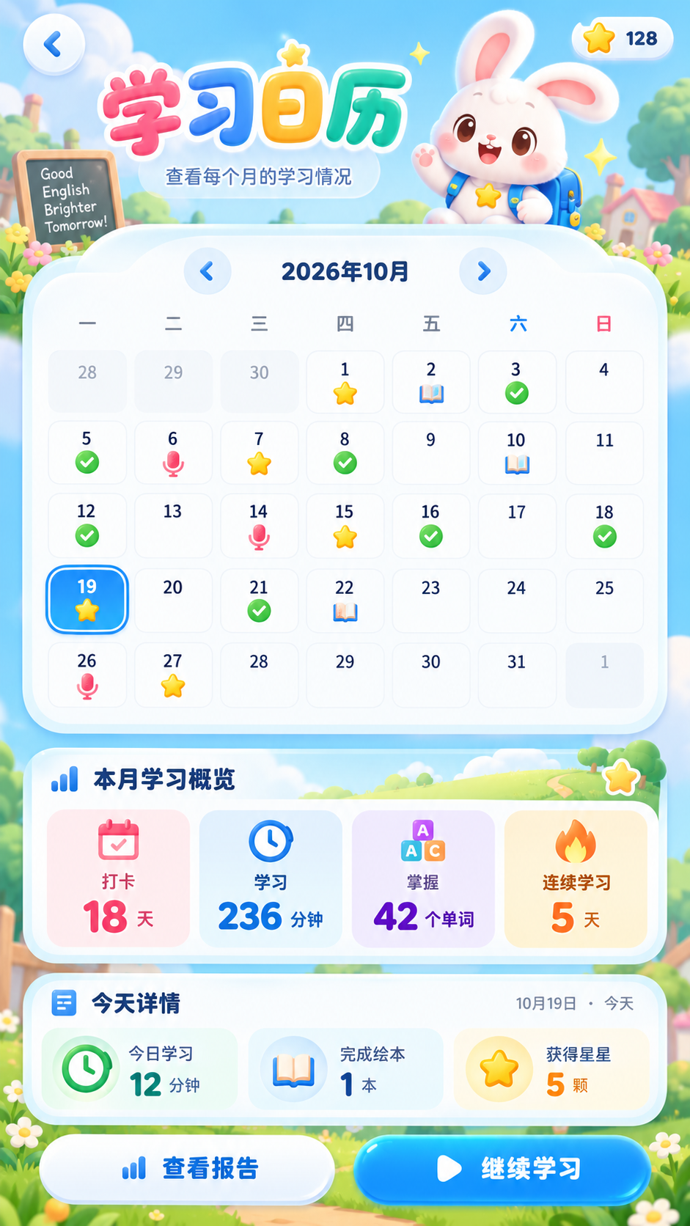
学习日历页面用于按月展示孩子的学习打卡与成长情况。页面以月历形式呈现每日是否完成学习，并支持查看当月打卡天数、学习总时长、掌握单词数、连续学习天数及当天学习详情。该页面建议同时作为“我的奖励”与“家长中心”的二级入口，并支持离线记录、回家自动同步后按实际学习日期归档。 原型所示日期、学习时长和星星数量均为演示数据，正式系统以本机待同步记录与 NAS 服务端汇总结果为准。

8. 关键业务流程与交互规则

8.1 首次使用
- 家长首次进入系统，创建儿童昵称、年龄/年级和每日学习时长。
- 系统默认启用 Level 0，并生成首日任务。
- 儿童进入首页后无需登录或输入密码。
- 家长中心采用简单验证方式进入，例如 4 位家长 PIN 或长按特定区域 3 秒。

8.2 今日任务生成
MVP 采用“规则驱动”，不使用 AI 推荐。每日任务由当前主题、前一日完成情况和复习词汇组成。
今日任务 = 3 个新词 + 2 个复习词 + 1 个句型 + 1 个小游戏
若前一日未完成：优先继续上一日任务，不强制推进新内容。
若连续 3 天同一词错误：加入后续 3 天复习池。

8.3 儿童端交互规则
场景 | 规则
按钮 | 主要按钮高度建议 ≥ 48dp，儿童端优先 56–64dp
反馈 | 答对：正向动画/音效；答错：提示“再听一次”“再试试”
返回 | 学习任务中返回需保留当前进度
音频 | 首次进入页面不自动大声播放；点击或短延迟播放
录音 | 明确显示录音状态，自动限制单次录音时长
超时 | 长时间无操作不扣分、不失败，只提示继续
完成 | 每日任务完成后显示总结，不继续无限加题

8.4 学习日历与月度统计规则
- 打卡完成条件：当日必做学习任务全部完成后自动打卡；仅打开 App、签到页或播放音频不计为完成。
- 打卡归档日期：依据设备记录的本地学习日期与时区，服务端校验并归档；超过合理时间偏差时提示家长核对。
- 离线记录：客户端先保存学习事件与待同步状态，回到家庭网络后按事件 ID 幂等上报，同一天重复上传不重复计数或加星。
- 同日多设备：以孩子与本地自然日为统计维度，打卡天数按日去重；学习时长按有效学习会话汇总并排除重复事件。
- 月度指标：打卡天数、有效学习总时长、完成课程数、绘本完成数、已掌握词汇数和连续学习天数。
- 儿童端默认展示鼓励性反馈；未打卡日期不使用负面提示，家长中心可查看完整月度统计。

9. 技术架构设计

9.1 技术选型
层 | 建议技术 | 说明
前端 | uni-app（Vue 3 + TypeScript + Pinia） | 统一构建 Android App 与 H5；共享页面、课程、状态及同步逻辑
UI | Vant/自定义儿童组件 | 使用主题化自定义儿童组件；按钮、导航、颜色和插画资产保持双端统一
后端 | Spring Boot 3.x + Java 17 | REST API、业务逻辑、学习记录
ORM | MyBatis-Plus 或 Spring Data JPA | 按个人习惯选择；MVP 更推荐 MyBatis-Plus
数据库 | PostgreSQL 16+ | 轻量、稳定、适合 Docker
文件资源 | NAS Volume + Nginx 静态资源 | 图片/音频/绘本不进数据库 BLOB
部署 | Docker Compose | 单机容器编排足够
缓存 | Android SQLite / 本地文件；H5 IndexedDB / Cache Storage | 保存离线课程、媒体资源和待同步学习事件；服务端仍为权威数据源

9.2 后端模块建议
com.guoyu.english
├─ auth 家长验证/设备会话
├─ child 儿童档案
├─ course 课程、主题、单词、句型
├─ learning 今日任务、学习进度、复习池
├─ book 绘本与阅读记录
├─ phonics 自然拼读
├─ game 游戏题目与结果
├─ reward 星星、徽章、连续学习
├─ report 家长报告
├─ media 媒体资源元数据
└─ speech 录音记录/发音评分预留

9.3 数据存储与离线同步方案
系统采用“家庭 NAS 服务端为主、客户端离线可用、回家增量同步”的数据策略。PostgreSQL 持有最终业务状态，Android SQLite 与 H5 IndexedDB 仅保存离线副本、资源清单和待提交学习事件。
环节 | 实现要求
本地学习数据 | 端侧保存已下载课程、学习进度与事件队列，离线状态下不阻断课程操作。
离线内容包 | 优先缓存未来 7 天课程、最近使用的绘本及对应音视频图片；仅下载合法授权资源。
同步触发 | App 启动、返回前台、网络恢复、检测到 NAS 健康检查成功、家长手动同步；H5 在页面运行期间同步。
幂等和冲突 | 所有学习事件使用全局 eventId；服务端按 eventId 去重，奖励由服务端计算；阅读进度按业务规则合并。
同步方向 | 先 Push 本机待同步事件，再 Pull 服务端增量快照与课程版本，成功后更新本地水位与状态。
安全边界 | NAS 无需公网开放；端侧对孩子身份和录音文件做最小化保存、可配置清理。
注意：Android 的后台同步会受系统电量策略约束，不应承诺“App 完全关闭仍立即同步”；应优先保证重新进入 App 或恢复前台时自动同步成功。

10. 数据模型与数据库表

10.1 核心实体关系
ChildProfile
│
├── LearningSession ── LearningRecord ── Word/Sentence/Game
│
├── BookReadingRecord ── Book ── BookPage
│
├── RewardRecord ── Badge
│
└── MasteryRecord ── LearningItem
CourseLevel ── Unit ── Lesson ── LearningItem

10.2 建议表
表名 | 用途 | 关键字段
child_profile | 儿童档案 | id, nickname, birth_year, level, daily_minutes
course_level | 课程级别 | id, code, name, sort_no
course_unit | 主题单元 | id, level_id, code, name, cover_url
lesson | 每日课节 | id, unit_id, title, lesson_no
learning_item | 词汇/句型/拼读等学习项 | id, lesson_id, type, content, media_url
daily_task | 每日任务 | id, child_id, task_date, lesson_id, status
learning_record | 学习记录 | id, task_id, item_id, result, duration_sec
mastery_record | 掌握度/复习池 | child_id, item_id, mastery_level, next_review_date
book | 绘本 | id, title, level, cover_url, page_count
book_page | 绘本页面 | book_id, page_no, image_url, sentence, audio_url
book_reading_record | 绘本阅读记录 | child_id, book_id, progress, finished_at
speech_record | 跟读录音 | child_id, item_id, audio_path, score, provider
reward_record | 星星/徽章流水 | child_id, reward_type, value, source_type
badge | 徽章定义 | id, code, name, rule_json

10.3 关键字段约束
- 业务表主键统一使用 BIGINT，建议服务端生成雪花 ID 或数据库 Identity；家庭单实例使用 Identity 也足够。
- 媒体字段保存相对路径或资源 ID，不保存绝对 NAS 路径，避免迁移困难。
- 学习记录尽量使用追加写，避免覆盖历史数据。
- status/type 等枚举字段统一定义，避免魔法字符串散落。
- 时间字段统一保存 timestamptz 或明确应用时区策略。

10.4 增量同步模型补充
建议新增 client_device、learning_event、sync_checkpoint、offline_package 四类数据：设备与端侧版本信息、不可变学习事件、增量拉取水位、离线内容包清单。事件表应对 (child_id, event_id) 建立唯一约束，确保重试不重复记积分。

10.5 学习日历聚合口径
- 学习日历不需要额外手工签到记录作为真实性依据，服务端从 daily_task、learning_record、book_reading_record、learning_event 汇总生成每日完成状态。
- 如需提升月历查询速度，可增加 child_daily_stat（child_id、stat_date、is_checked_in、duration_sec、lesson_count、book_count、earned_stars、updated_at），以（child_id，stat_date）建立唯一索引，并支持由事件重建。
- 月度汇总使用服务端聚合结果；离线时客户端可显示未同步的本地预测值，并在同步完成后使用服务端结果校正。

11. REST API 设计
接口 | 方法 | 说明
/api/v1/home/today | GET | 首页今日任务摘要
/api/v1/tasks/today | GET | 获取今日完整任务
/api/v1/tasks/{taskId}/items/{itemId}/complete | POST | 提交单项完成记录
/api/v1/speech/records | POST | 上传跟读录音/创建录音记录
/api/v1/books | GET | 绘本列表
/api/v1/books/{bookId} | GET | 绘本详情和页面
/api/v1/books/{bookId}/progress | POST | 提交阅读进度
/api/v1/phonics/today | GET | 今日拼读任务
/api/v1/games/{gameId}/submit | POST | 提交小游戏结果
/api/v1/rewards/summary | GET | 获取星星/徽章
/api/v1/parent/dashboard | GET | 家长中心概览
/api/v1/parent/reports/weekly | GET | 周学习报告

11.1 接口返回原则
儿童端接口尽量一次返回页面所需数据，避免一个页面串行请求多个小接口。媒体 URL 由 Nginx 统一暴露，例如 /media/audio/animals/cat.mp3。

11.2 离线包与同步 API
接口 | 方法 | 职责
/api/v1/system/health | GET | 探测家庭 NAS 是否可达及版本信息
/api/v1/offline/manifest | GET | 获取可下载课程包及版本/校验摘要
/api/v1/sync/push | POST | 批量上报学习事件；eventId 幂等去重
/api/v1/sync/pull | GET | 按同步水位获取新增/变更学习快照
/api/v1/sync/status | GET | 展示上次同步时间、待同步数量、设备状态

11.3 学习日历与月度报告 API
接口 | 方法 | 用途
/api/v1/learning/calendar?month=YYYY-MM | GET | 按月获取每日学习完成状态及打卡标记
/api/v1/learning/calendar/{date} | GET | 指定日期的有效学习明细及星星奖励
/api/v1/parent/reports/monthly?month=YYYY-MM | GET | 月度学习时长、打卡天数、掌握词汇与连续学习概览
响应以 childId + 自然日期为统计维度；无独立手工签到接口，离线学习事件仍通过 /api/v1/sync/push 统一上报。

12. 语音与发音能力方案

12.1 MVP 方案
首版采用录音与回放闭环，不强依赖云端发音评分服务。Android 使用原生麦克风能力，H5 使用浏览器录音接口（须符合 HTTPS/权限要求）；录音可先保存在端侧，待 NAS 连通后再按配置上传。儿童端以“已跟读”等鼓励性状态为主，不展示精细分数。
阶段 | 实现 | 优点 | 限制
A1（首版） | 录音 + 回放 + 完成记录 | 零 API 成本、稳定、可离线 | 无法判断发音质量
A2（增强） | 接入第三方 ASR/口语评分 | 可给出鼓励性结果 | 需要公网和调用费用
B（未来） | ASR + LLM + TTS 情景对话 | 对话体验更自然 | 复杂度和成本更高

12.2 评分展示原则
- 不建议向 5–7 岁儿童展示 0–100 精细分数。
- 采用“很棒 / 再试一次 / 再听听”三档反馈更合适。
- 评分阈值放在后端配置，后续可按年龄调整。
- 录音文件设置自动清理策略，例如保留最近 30 天或仅保留孩子主动收藏的作品。

13. NAS Docker 部署设计

13.1 容器组成
guoyu-english-web Nginx，提供 H5 静态资源及 API 反向代理
guoyu-english-server Spring Boot 3.x
guoyu-english-db PostgreSQL 16
可选：guoyu-english-backup 数据备份任务

13.2 NAS 目录建议
/volume/docker/guoyu-english/
├─ docker-compose.yml
├─ .env
├─ nginx/
│ └─ conf.d/
├─ postgres/
│ └─ data/
├─ media/
│ ├─ image/
│ ├─ audio/
│ ├─ book/
│ └─ speech/
├─ app/
│ └─ logs/
└─ backup/

13.3 Docker Compose 示例
name: guoyu-english
services:
db:
image: postgres:16-alpine
container_name: guoyu-english-db
restart: unless-stopped
environment:
POSTGRES_DB: guoyu_english
POSTGRES_USER: guoyu
POSTGRES_PASSWORD: ${DB_PASSWORD}
volumes:
- ./postgres/data:/var/lib/postgresql/data
server:
image: guoyu-english-server:1.0.0
container_name: guoyu-english-server
restart: unless-stopped
depends_on:
- db
environment:
SPRING_PROFILES_ACTIVE: prod
DB_HOST: db
DB_PORT: 5432
DB_NAME: guoyu_english
DB_USER: guoyu
DB_PASSWORD: ${DB_PASSWORD}
MEDIA_ROOT: /data/media
volumes:
- ./media:/data/media
- ./app/logs:/app/logs
web:
image: guoyu-english-web:1.0.0
container_name: guoyu-english-web
restart: unless-stopped
depends_on:
- server
ports:
- "8080:80"
volumes:
- ./media:/usr/share/nginx/html/media:ro

13.4 访问方式
家庭局域网内支持 H5（推荐 HTTPS 本地域名访问）与 Android App（通过局域网 API 直连 NAS）两种模式。内网 IP 的 HTTP 可用于基本页面联调，但 H5 麦克风权限、Service Worker 和离线 PWA 能力通常要求安全上下文；正式部署宜使用设备信任的 HTTPS 证书。NAS 默认不向公网映射端口。

13.5 资源建议
资源 | 建议 | 说明
CPU | 2 核以上可用 | 家庭单用户压力很低
内存 | 2–4 GB 预留 | PostgreSQL + Spring Boot + Nginx 足够
存储 | 10 GB 起步 | 主要取决于音频/绘本数量
备份 | 每天数据库备份 + 每周媒体增量备份 | 备份到 NAS 另一卷或外部存储

13.6 离线使用与恢复机制
Android App 首次联网完成设备绑定并下载离线包后，支持在外出时离线使用；H5 离线能力依赖浏览器的安全上下文、存储配额和缓存策略，不保证浏览器清理数据后仍可离线。服务端升级前应备份 PostgreSQL 与 NAS 媒体目录，并验证“重复推送不重复加星”“冲突合并不丢记录”两个恢复场景。

14. 内容资源与版权原则
- 可以借鉴“学习模式”和产品结构，但不要复制第三方 App 的课程文本、插画、配音、绘本扫描件或 UI 资源。
- 首版建议使用自制词汇卡、可商用图片/图标、自己录制或合法授权的音频。
- 绘本优先采用自编超短篇，例如 6–8 页，每页 1 句，控制在已学词汇范围。
- 每个媒体资源记录来源和授权备注，未来商业化时便于审计。

15. 儿童隐私与安全
家庭自用场景仍建议从一开始坚持“最小数据、最小联网、最小暴露”。若未来开放给其他家庭使用，需要再进行正式的儿童个人信息、账号和内容安全合规设计。
风险点 | 设计措施
儿童身份信息 | 只保存昵称、年龄段等必要信息，不要求真实姓名、学校、地址
录音文件 | 默认仅存 NAS，本地可删除；设置自动清理周期
公网暴露 | 默认不对公网开放端口
家长设置 | 需要 PIN/家长验证，避免儿童误改
外链 | 儿童端不提供网页跳转、广告和第三方社交链接
日志 | 日志中避免记录完整录音、敏感参数和明文密码

16. 非功能需求
类别 | 目标
启动速度 | 局域网首页首屏目标 < 2 秒
接口响应 | 普通查询 P95 < 500ms
稳定性 | 容器异常退出后自动重启
离线能力 | Android App 可下载离线学习包，离线完整学习并记录操作；H5 按已缓存内容提供有限离线能力。
兼容性 | Android 8.0+；H5 优先 Chrome/Edge/Safari 主流现代版本，具体兼容范围按测试矩阵验收。
适配 | 优先平板竖屏，同时兼容手机竖屏和桌面浏览器
备份恢复 | 可通过 PostgreSQL dump + media 目录恢复
可维护性 | 所有课程资源和业务枚举具备明确版本号/状态

17. 开发里程碑与验收标准

17.1 建议迭代
阶段 | 范围 | 产出
M0 骨架 | uni-app 双端项目初始化、Docker、数据库与 NAS 接入 | Android/H5 首页均可访问本地服务
M1 今日学习 | 主题/词汇/句型/进度/奖励 | 完成 1 个完整主题闭环
M2 绘本与拼读 | 绘本馆、点读、Phonics | 至少 3 本绘本 + 2 个拼读单元
M3 游戏与家长中心 | 小游戏、统计、周报 | 可查看一周学习情况
M4 体验打磨 | 离线学习包、学习事件队列、回家自动同步、双端交互与备份优化 | 家庭局域网与外出离线使用场景通过验收

17.2 MVP 验收标准
- 平板或安卓手机可通过 App/H5 从首页完成一次完整学习任务。
- 完成学习后，刷新或重启浏览器仍能保留进度和奖励。
- 图片/音频均从 NAS 本地资源加载。
- 断开公网后仍可完成主题学习、绘本、拼读和小游戏。
- 家长中心能看到当天和最近 7 天的学习数据。
- 学习日历支持按月切换、查看每日打卡和月度统计；设备离线学习后回家同步，打卡日期与星星奖励不重复。
- Docker 容器重启后数据不丢失。
- 数据库和媒体目录具备可执行的备份/恢复步骤。
- 儿童端主要页面无后台管理式复杂表单，主要按钮可单手/触控完成。

18. 方案 B 升级预留
方案 A 在数据层和接口层预留 AI 能力，但首版不强依赖 AI。升级方案 B 时不需要推翻已有架构。
预留点 | 方案 A | 方案 B 可扩展
speech_record | 保存录音路径与 provider/score 空字段 | 接入 ASR/发音评分
mastery_record | 规则型复习 | 升级为智能间隔复习
learning_session | 记录学习会话 | 用于 AI 个性化上下文
媒体服务 | 本地静态资源 | 可接 TTS 动态生成
AI 服务层 | 仅定义接口 | 接本地 Ollama / 云端大模型
课程任务 | 规则生成 | 升级为 AI 辅助编排但保留课程白名单

18.1 推荐的最终演进路线
方案 A
固定课程 + 本地媒体 + 规则学习
↓
A2
增加发音评分 / ASR
↓
方案 B
情景 AI 对话 + 智能复习
↓
本地 AI / 云端兜底
Ollama（Mac mini 或 NAS） + 云模型

推荐结论：先完成方案 A 的“能每天用”闭环，再依据孩子真实使用数据决定是否增加 AI。第一版最值得投入的是课程内容、儿童交互和学习习惯，而不是大模型能力。

19. 品牌与视觉设计规范

19.1 视觉设计目标
- 提升首页吸引力，让孩子一打开就愿意点“开始学习”。
- 通过稳定的吉祥物和动物插画，建立“果语”的专属记忆点。
- 让学习页不只是功能可用，还要具备“被鼓励、被陪伴”的儿童体验。
- 后续所有页面的插画、图标、奖章和动效都围绕统一视觉语言扩展。

19.2 核心视觉要素
- 主视觉关键词：明亮、圆润、软萌、治愈、鼓励感、低龄友好。
- 主 IP：小兔老师（鼓励型角色），负责欢迎、提示、庆祝、奖励反馈。
- 辅助角色：主题动物（如 cat、dog、rabbit），在学习页和绘本页承担内容表达。
- 组件风格：大按钮、圆角卡片、糖果色渐变、轻阴影、弱文字负担。
- 交互原则：一个页面只做一件事，核心操作按钮必须显眼，避免复杂跳转。

19.3 品牌命名与界面呈现规则
产品中文名称统一为“果语”，英文名称统一为“Guoyu English”。品牌名称用于 Android App 的应用名称、桌面图标、启动页、H5 页面标题、帮助文档、产品说明和技术交付材料；演示儿童昵称“果冻”不作为产品名称。
工程标识统一使用 guoyu-english，客户端应用 ID 与 Java 基础包名使用 com.guoyu.english。中英文名称为项目正式采用的产品命名，但尚未核验商标、应用市场重名与域名可用性；对外公开发行前须另行检查。
第 7 章中的角色、场景和插画仅为视觉表达参考，正式开发须拆分为布局、可交互组件与经授权的素材资源。演示儿童昵称“果冻”属于用户信息示例，不代表产品名称。
视觉原则：低龄儿童端延续柔和色彩、统一的小兔形象和清晰的大尺寸操作控件；家长端以信息准确、可读性及同步状态反馈优先。

19.4 工程、仓库与部署命名规范
对象 | 统一标识 | 说明
中文产品名 | 果语 | 面向用户的正式显示名称
英文产品名 | Guoyu English | 英文说明及 GitHub 仓库介绍使用
GitHub 单仓库 | guoyu-english | 统一维护 Android/H5、后端和部署配置
Android applicationId | com.guoyu.english | uni-app Android 打包标识；首次发布前固定
Java groupId / 根包 | com.guoyu / com.guoyu.english | Spring Boot 后端 Maven groupId 与业务基础包
后端模块名 | guoyu-english-server | Spring Boot ArtifactId / 服务代码模块
Compose 项目名 | guoyu-english | 统一容器编排前缀
容器名称 | guoyu-english-web / guoyu-english-server / guoyu-english-db | 浏览器 H5、后端服务、数据库三个容器
PostgreSQL 数据库 | guoyu_english | 仅局域网服务端使用；不要向公网开放
NAS 部署目录 | /volume/docker/guoyu-english/ | 由实际 NAS 存储挂载路径确定
推荐 GitHub 采用单仓库（Monorepo）组织结构，后续按实际开发量拆分，不要求首版就建立多个仓库：
guoyu-english/
├── client/ uni-app（Vue 3 + TypeScript），构建 H5 与 Android App
├── server/ Spring Boot 3.x，Java 17
├── deploy/ Docker Compose、Nginx 与数据库初始化
├── docs/ 产品设计、接口说明、原型资源清单
└── README.md 项目介绍、开发与 NAS 部署指引

20. Android App 与 H5 双端设计

20.1 双端建设目标
- 第一版同时支持 H5 与 Android App，页面结构、课程内容、学习记录保持一致。
- H5 适合在家庭 NAS 局域网内直接访问，家长配置方便；Android App 适合孩子固定入口、桌面图标直达和更稳定的录音体验。
- 优先保证“听、说、认、读、奖励、家长中心”核心能力在两端功能一致，仅在系统能力上做差异化设计。

20.2 客户端技术选型建议
推荐方案：使用 uni-app（Vue3 语法）统一开发儿童端与家长端页面，一套代码同时输出 H5 与 Android App。
- 优点一：沿用既有 Vue 思维，前端实现成本低，便于快速把设计文档落地。
- 优点二：同一套页面可同时发布到 H5 与 Android，降低双端维护成本。
- 优点三：支持麦克风、音频播放、缓存、文件下载、启动页等移动能力。
- 备选方案：若后续对原生体验要求更高，可保留接口层不变，逐步演进为 Flutter/原生 Android。

20.3 双端总体架构
H5（uni-app 输出） / Android App（uni-app 输出）
│
▼
Spring Boot 3.x REST API
│
├─ PostgreSQL：课程、进度、奖励、学习记录
└─ NAS 资源目录：图片、音频、绘本、离线资源包

20.4 Android App 页面与模块设计
模块 | 页面/能力 | 说明
启动与引导 | Splash、首次引导、版本检查 | 首次安装后展示品牌形象与基础使用说明。
首页 | 今日英语、绘本、拼读、游戏、奖励 | 儿童日常主入口，延续高保真首页视觉。
学习闭环 | 听一听、跟我说、认一认、读一句、小游戏 | 支持任务进度、返回确认、完成奖励。
绘本 | 绘本馆、绘本详情、点读页 | 支持整页朗读、单词点读、翻页。
拼读 | 字母页、字母音页、练习页 | 首版以字母与字母音展示为主。
奖励 | 星星、勋章、连续学习记录 | 增强坚持感。
家长中心 | 学习报告、学习时长、内容开关、局域网配置 | 敏感操作建议增加家长口令。

20.5 Android 特有能力设计
- 录音权限：申请麦克风权限 RECORD_AUDIO，用于“跟我说”录音。
- 音频策略：示范音频与回放音频分离，录音建议保存为 m4a/aac，减小 NAS 与终端存储压力。
- 本地缓存：缓存首页插画、音频、绘本封面与最近学习内容，弱网/局域网波动时仍可顺畅使用。
- 离线包：后续可把常用主题（如 Animals、Colors）打成离线资源包，首次下载后离线学习。
- 更新机制：家庭场景可采用 NAS 静态目录托管 APK + App 内版本检查；也可由家长手工安装更新。
- 安全控制：家长中心、系统设置、资源管理入口建议增加“家长口令/简单算术题”防误触。

20.6 H5 与 Android 差异化设计
能力项 | H5 | Android App | 设计建议
访问方式 | 浏览器/平板直接打开 | 桌面图标直达 APK | 保留统一的底部导航与页面结构。
录音体验 | 需 HTTPS 安全上下文及浏览器麦克风授权 | 使用应用麦克风权限录音及本地缓存 | 支持离线录音；网络恢复后按上传策略同步。
本地缓存 | IndexedDB + Cache Storage（需安全上下文） | SQLite + App 私有文件目录 | 前端统一 Repository 接口；NAS PostgreSQL 为权威数据。
升级方式 | 刷新页面即可生效 | 需 APK 更新 | 关键视觉和内容由服务端驱动，减少频繁发版。
家长使用 | 更适合设置与查看报告 | 也可支持 | 家长中心两端均保留。

20.7 Android App 接口与配置建议
- Android applicationId：com.guoyu.english；建议首次打包和设备安装前固定，后续避免随意更改。
- 最低 Android 版本建议：Android 8.0（API 26）及以上。
- 环境配置：支持在家长中心配置 NAS 服务地址，也可通过二维码扫码写入局域网地址。
- 统一鉴权：家庭版可使用简化账号体系，儿童端通过设备绑定或家庭码进入，减少登录复杂度。
- 媒体地址：图片、音频、绘本资源统一通过后端返回可访问 URL，前端只负责渲染与缓存。

20.8 第一版开发顺序调整建议
阶段 | 重点输出 | 说明
阶段 1 | 双端 UI 骨架 + 首页/学习闭环/奖励页 | 先完成 H5 与 Android 的统一页面框架。
阶段 2 | 录音回放、绘本点读、学习记录 | 打通核心闭环。
阶段 3 | 家长中心、学习报告、局域网配置 | 补齐家庭使用闭环。
阶段 4 | 离线课程包、事件队列、自动同步及发音评分预留 | 验证“外出离线学习→回家同步”端到端流程。

20.9 双端实施结论
- 首版使用统一的视觉组件和页面规范，在 Android App 与 H5 两端保持一致的内容、交互及学习进度。
- Android App 为离线能力主要载体；H5 优先保证在线和受浏览器支持的离线缓存能力。
- 后端统一使用 Spring Boot + PostgreSQL，NAS 容器化部署；端侧数据通过增量同步 API 与服务端保持一致。

21. GitHub 开源项目调研与复用决策

21.1 调研范围与评价标准
调研时间：2026 年 10 月 21 日。重点筛选儿童英语启蒙、家庭自托管、绘本朗读、跟读测评、间隔复习、离线学习与跨端同步项目。评估内容包括：功能贴合度、技术栈差异、项目维护状态、许可证、内容素材边界，以及适合复用的独立设计或组件。
结论：未发现一个在功能、许可、技术栈和离线同步策略上全部匹配“果语”的成熟现成产品。建议保留既定的 uni-app（Vue3 + TypeScript）+ Spring Boot 3 + PostgreSQL + Docker 架构，分模块借鉴，不整体 fork。

21.2 核心候选项目对比
项目 | GitHub 仓库 | 许可证 | 参考价值 | 复用级别 | 评估说明
Kid English Reading | qqhhhh/kid-english-reading | MIT | 儿童练习、词句朗读、家长控制、语音评价 | 高：业务流程；中：复用代码 | 公开 v0.7.3；技术栈 React/Express/SQLite；项目规模较小，需验证
LibreLingo Community | LibreLingoCommunity/LibreLingo | AGPL-3.0 | 交互课程、题型、学习进度、跨设备使用 | 高：课程思路；低：直接复用 | 课程素材许可证独立；避免直接移植 AGPL 代码
AnkiDroid | ankidroid/Anki-Android | GPL-3.0 | 词卡、多媒体复习、学习统计 | 高：复习策略；低：代码 | 学习对象偏广泛，界面不适合直接给低龄儿童
Kolibri | learningequality/kolibri | MIT | 离线课程包、资源管理、学习进度 | 中：离线理念和资源模型 | 平台体量较大，直接集成不经济
LinguaCafe | simjanos-dev/LinguaCafe | GPL-3.0 | 自托管词汇阅读、词汇积累 | 中：阅读流程；低：代码 | 偏成人阅读，PHP 技术栈差异较大
ts-fsrs | open-spaced-repetition/ts-fsrs | MIT | 间隔重复排程 | 中：后续升级参考 | 算法与儿童激励规则需单独验证
sqlite-sync | sqliteai/sqlite-sync | 仓库许可待逐项审查 | CRDT 跨端离线同步设计 | 低：首版不集成 | 功能复杂度超出 1 个家庭；先用业务事件同步

21.3 实际采纳与不采纳清单
- 采纳 Kid English Reading 的分级跟读和家长诊断台思路：演进成“词级引导—整句录音—反馈—重试”；但首版仍仅提供标准音频与录音回放。
- 采纳 LibreLingo 的课程定义和练习编排理念：课程定义 JSON 化、展示逻辑组件化，允许后续新增小游戏题型。
- 采纳 Kolibri 的离线资源包理念：manifest、版本、SHA-256 校验、下载完成后原子切换，不随便缓存远程临时 URL。
- 参考 AnkiDroid/FSRS 的复习日志思想：首版用固定 1/3/7 天复习策略；保留完整回顾事件，未来可接智能间隔复习。
- 不直接引入大型 GPL/AGPL 系统或复制其代码；也不直接复制其他项目的绘本、图片、音频、字典内容。

21.4 开源许可证合规策略
MIT 代码通常可以在保留版权声明和许可证副本的条件下复用；GPL/AGPL 项目的源码移植可能引发对应传播/网络服务义务。家庭自用与后续发布到 GitHub 的情境不同，需在实际纳入第三方代码前逐库审查 LICENSE、依赖及素材授权。这里是工程风险提示，不替代法律意见。
执行建议：建立 docs/THIRD_PARTY_NOTICES.md；每个依赖记录仓库 URL、提交 SHA、许可证、用途、是否包含媒体素材。GitHub 公开仓库不提交儿童真实姓名、录音、数据库、密钥或课程的未授权素材。

22. 核心业务模块详细设计

22.1 领域对象与核心流程
家庭 Family -> 儿童 Child -> 主题 Theme -> 课程 Lesson
Lesson -> 五个学习步骤 Step(Listen/Speak/Recognize/Read/Game)
Step -> 词条 Lexeme / 句子 Sentence / 媒体 Asset / 绘本 Book
学习动作 -> LearningEvent -> 进度聚合 -> 日历打卡 / 星星 / 周月报
默认每次学习控制在 10–15 分钟。儿童首页仅突出“今日课程”；绘本馆与自然拼读允许自由探索，但默认不触发“当天完成打卡”，避免误点即签到。

22.2 今日学习状态机与规则
状态 | 触发条件 | 儿童端呈现 | 服务端动作
NOT_STARTED | 尚无有效步骤完成事件 | 开始学习 | 生成/返回当日任务快照
IN_PROGRESS | 已完成至少一步但未达阈值 | 继续学习/已完成 n/5 | 记录步骤事件，更新快照
COMPLETED_LOCAL | 本机离线达到打卡条件 | 显示已完成（待同步） | 客户端写待同步队列
COMPLETED_SYNCED | 服务端完成聚合并返回结果 | 完成打卡/星星展示 | 写入日历、奖励及增量变更
PAUSED | 退出/应用被切后台 | 从上次步骤继续 | 不清除已完成步骤

默认打卡判定：当天指定课程的 5 类必学步骤全部完成，且每类步骤存在有效结果事件；可由家长设置完成阈值。错误答题允许鼓励式重试，不以“分数不足”阻挡学习。家长改变阈值只作用于之后生成的任务，历史统计保持当时规则的版本记录。

22.3 绘本点读与录音练习
- 绘本：每页存 pageNo、imageAssetId、完整句子和词级时间映射；点击词块播放指定音频片段，点击整句连续播放；朗读播放可设置 0.8x/1.0x 但不改变已下载原音频。
- 跟我说：READY → PERMISSION_REQUEST → RECORDING → SAVED_LOCAL → PLAYBACK → DONE；授权失败时提供“听示范并跳过录音”，不永久阻断任务。
- 首版不调用大模型、不展示未经验证的发音分数；本机保存录音，仅当家长开启同步录音选项后才上传 NAS，并提供到期删除开关。
- 小游戏：答题内容由课程 JSON 生成；每道题至少 2 个干扰项，图片顺序随机，听音后选图，不倒扣星星。

22.4 月度学习日历与自动打卡
项目 | 详细判定与数据口径
学习日归属 | 以儿童档案 timezone_id（默认 Asia/Shanghai）计算 learningDay；展示使用该时区。
完成打卡 | 服务端按 childId + learningDay 唯一聚合；完成一日任务即签到，无须手动按钮。
离线展示 | 离线完成以本地事件计算“已完成·待同步”；服务器确认后去掉待同步标记。
打卡天数 | 统计月内状态为 COMPLETED 的 DISTINCT learningDay，不累计多设备重复任务。
学习时长 | 根据有效会话活跃时间计算，后台、锁屏、音频静置不计入；单次会话设合理上限。
已掌握词数 | 满足设定的听说/识图正确阈值并重复出现的 DISTINCT wordId，建议显示“熟悉”而非考试分数。
连续学习 | 按家庭时区连续 COMPLETED 日回溯；休息日不惩罚、不清零历史奖励。
多端合并 | 事件追加，进度与星星由服务端重算，同一儿童同一天打卡仅有一条。

22.5 家长中心和设备管理
- 使用家庭 PIN 才能进入家长设置；默认儿童端不展示服务器 IP、同步日志或管理按钮。
- 支持设备命名、查看最近同步、撤销设备、查看待同步事件数、手动立即同步。
- 支持设置每日学习时长、离线包容量、跟读录音保留周期与是否允许同步录音。
- 断网或 NAS 不可达时，儿童照常进入已下载课程；提示只呈现在家长中心。

23. 数据模型与 PostgreSQL 详细设计

23.1 服务端与端侧存储职责
位置 | 主要存储 | 是否权威 | 注意事项
NAS PostgreSQL | 儿童档案、课程、有效学习事件、打卡、奖励、快照、变更序列 | 是 | 禁止客户端直接连接数据库
NAS 文件目录 | 授权图片、音频、绘本、备份、可选录音 | 素材权威 | 资产路径存数据库，文件使用 SHA-256 校验
Android SQLite + 私有文件 | 离线课程索引、资源包、outbox、客户端学习快照 | 否 | 本地写入和 outbox 同事务
H5 IndexedDB + Cache Storage | 离线课程、浏览器 outbox、有限资源缓存 | 否 | 浏览器有缓存清理与容量限制

23.2 关键实体与唯一约束
实体/表 | 关键字段 | 约束 / 目的
child_profile | id,nickname,timezone_id,daily_target_steps | 孩子配置与统计所属时区
client_device | device_id,child_id,platform,revoked | 设备绑定、同步鉴权和撤销
course_theme / lesson / lesson_step | id,theme_id,step_type,step_order,version | 课程定义与顺序，静态内容版本
lexeme / media_asset | id,english,storage_key,sha256 | 学习词库和不可变媒体资源
picture_book / picture_book_page | book_id,page_no,sentence_json | 绘本页与词级点读信息
learning_event | event_id,child_id,device_id,learning_day,payload | 追加学习事实；全局 UUID 去重
daily_checkin | child_id,learning_day,completion_state | 唯一儿童日记录，服务端派生
star_ledger | child_id,grant_key,delta,reason | 同业务事件唯一奖励，杜绝重复加星
word_mastery / reading_progress | child_id,word_id/book_id | 服务端投影快照
content_pack / content_pack_asset | pack_id,pack_version,asset_id | 离线资源清单版本和依赖
sync_change_log / device_sync_cursor | server_seq,device_id,last_server_seq | 增量 pull 游标与断点续传
speech_record | id,child_id,storage_key,duration_ms | 可选录音元数据、清理策略

23.3 PostgreSQL 数据迁移与示例 DDL
推荐 Flyway 管理 DDL，脚本随仓库保存于 server/src/main/resources/db/migration。完整参考建表脚本另附 guoyu-english-schema-v1.7.sql（包含 18+ 张基础表及索引，需结合实际 Spring Boot 实体进一步校验）。
CREATE TABLE learning_event (
event_id UUID PRIMARY KEY,
child_id BIGINT NOT NULL REFERENCES child_profile(id),
device_id UUID NOT NULL REFERENCES client_device(device_id),
event_type VARCHAR(40) NOT NULL,
learning_day DATE NOT NULL,
occurred_at TIMESTAMPTZ NOT NULL,
payload JSONB NOT NULL,
received_at TIMESTAMPTZ NOT NULL DEFAULT CURRENT_TIMESTAMP
);
CREATE UNIQUE INDEX uq_star_grant_child_key ON star_ledger(child_id, grant_key);

23.4 聚合写入与跨设备一致性
事件是“发生过什么”，投影表是“当前显示什么”。一次 push 内对每个事件执行：鉴权 → INSERT ON CONFLICT DO NOTHING → 新事件则更新进度/日历/奖励 → 写 sync_change_log → 提交事务。重复 eventId 返回 DUPLICATE，不执行二次奖励。
奖励 grantKey 由服务端按 childId:learningDay:rewardRule 生成；同一天重复完成课程也不会重复领取一次性签到奖励。阅读进度同时保存 lastOpenPage 与 maxCompletedPage，避免仅以最大页码覆盖实际当前阅读位置。

23.5 数据清理、隐私与备份
- 录音默认仅保存在设备私有目录，支持家长选择是否同步；服务端可配置 30 天自动清理（可调）。
- 数据库每日离线备份，媒体目录每周校验，备份存放非数据库容器同一目录，并抽样恢复验证。
- 不采集精确定位、通讯录等无关数据；公开 GitHub 项目仅保留示例/合成数据。

24. REST API 与离线同步协议详细设计

24.1 API 设计约定
统一路径 /api/v1，JSON UTF-8。所有学习事件 API 基于设备会话鉴权与 childId 范围校验；API 响应包含 requestId、code、message、data、serverTime；错误不回显敏感信息。分页使用 cursor，禁止将 PostgreSQL 的序列号解释成业务时间。

24.2 首版接口目录
模块 | 方法及接口 | 请求 / 结果 | 幂等/权限
设备 | POST /api/v1/devices/pair | 家长 PIN + 设备信息 → 设备令牌 | 家长确认；短时配对码
首页 | GET /api/v1/home/today | 今日课程、任务进度、奖励概览 | 子设备令牌
内容 | GET /api/v1/content/packs | 可用资源包与版本 | 已绑定设备
内容 | GET /api/v1/content/packs/{id}/manifest | 文件列表、sha256、size、版本 | 资源下载按校验值
课程 | GET /api/v1/lessons/{id} | 课程和步骤 JSON | 公开家庭内授权内容
绘本 | GET /api/v1/books/{id}/pages | 页码、分词、音频映射 | 已绑定设备
同步 | POST /api/v1/sync/push | 最多 100 条离线事件批量接收 | 逐条 eventId 幂等
同步 | GET /api/v1/sync/pull?cursor=N&limit=100 | 增量快照及 nextCursor | 设备+儿童隔离
月历 | GET /api/v1/learning/calendar?month=2026-10 | 每日签到状态与总览 | 设备可读当前儿童
报告 | GET /api/v1/parent/reports/monthly?month=2026-10 | 月总览、趋势、各日明细 | 家长 PIN 会话
奖励 | GET /api/v1/rewards/summary | 星星余额、徽章 | 服务端汇总
状态 | GET /api/v1/system/health | 响应版本和 NAS 可达信息 | 仅返回非敏感健康状态

24.3 Push 请求与响应示例
POST /api/v1/sync/push
Authorization: Bearer <device-session-token>
{
"deviceId": "32f356e3-902b-457a-b4bd-fefce35b9674",
"events": [{
"eventId": "dd149b90-3058-48d3-9525-9047a4dc7be4",
"childId": 1, "eventType": "STEP_FINISHED",
"lessonId": "animals-001", "targetId": "step-listen",
"learningDay": "2026-10-21",
"occurredAt": "2026-10-21T03:20:18Z",
"payload": {"stepType":"LISTEN","durationSec":90}
}]
}
// Response.data
{"accepted":["dd149b90-3058-48d3-9525-9047a4dc7be4"],
"duplicates":[], "rejected":[], "serverCursor":204}

24.4 增量 Pull 与错误码
GET /api/v1/sync/pull?cursor=204&limit=100
// Response.data
{ "changes": [
{"seq":205,"resource":"daily_checkin:1:2026-10-21",
"operation":"UPSERT","value":{"state":"COMPLETED","steps":5}}
], "nextCursor":205, "hasMore":false }
业务码 | HTTP | 客户端处理
OK | 200 | 显示或继续正常流程
INVALID_ARGUMENT | 400 | 局部提示输入/事件异常，不无限重试
DEVICE_REVOKED | 401/403 | 停止同步，进入家长设备绑定
EVENT_CONFLICT | 409 | 记录冲突、拉取服务器快照后重新计算
PACK_VERSION_EXPIRED | 409 | 刷新资源清单，不破坏现有可用包
RATE_LIMITED | 429 | 按 Retry-After 退避
INTERNAL_ERROR | 500 | 待同步队列保留，指数退避重试

24.5 同步约束
- Push 对每条 eventId 独立返回 ACCEPTED / DUPLICATE / REJECTED，服务端写库成功后才 ACK；超时客户端可用同一 eventId 重试。
- Pull 返回按 server_seq 严格递增的变更；客户端只有成功持久化所有变更后，才能保存 nextCursor。
- 设备注销后服务器拒绝后续写入；离线数据可由家长手动导出或清除，不自动换一个儿童身份重试。
- 批量事件大小默认 100 条和 256KB，请求超限由服务端拒绝并返回清晰错误。

25. Android / H5 离线架构与媒体资源管理

25.1 Offline-first 操作模型
儿童点击学习 -> 本地课程仓库读取 -> 先写本地状态 + Outbox (同事务)
│
网络变化 / App 返回前台 / 页面可用时
↓
GET health -> Push 队列 -> Pull 增量
↓
更新本地投影/日历/奖励
“NAS 服务端为权威”与“客户端离线优先交互”并不矛盾：离线期间页面先显示临时状态，后续服务器 ACK 后才标记“已同步”。服务器不可达不应阻止已缓存课程的学习。

25.2 Android 与 H5 的本地实现差异
能力 | Android App（uni-app） | H5（浏览器）
数据存储 | SQLite（App 专用存储） | IndexedDB；必要时 localStorage 只存少量设置
课程资源 | App 私有文件目录；manifest + sha256 | Cache Storage + IndexedDB 索引
录音 | App 原生录音能力、权限授权 | getUserMedia + MediaRecorder，要求 HTTPS 安全上下文
离线启动 | 安装 APK 后可显示已下载课程 | 必须预先缓存 PWA shell；受浏览器策略限制
同步触发 | 启动/返回前台/网络恢复/手动；后台调度为尽力而为 | 页面存活或下次打开触发，不承诺后台自动
同步确认 | 以 serverCursor 和 ACK 为准 | 以 serverCursor 和 ACK 为准

重要更正：在多数浏览器中，使用 http://NAS-IP 打开的 H5 页面不属于安全上下文，无法直接调用 getUserMedia，也不能完整使用 Service Worker/PWA。录音与可靠 PWA 需提供受设备信任的内网 HTTPS 域名；Android 的明文 HTTP 配置亦应限制在调试环境。

25.3 离线资源包格式与更新算法
{
"packId": "animals-l0", "version": 3, "minAppVersion": "1.0.0",
"assets": [
{"path":"audio/cat-v1.mp3","size":8433,
"sha256":"<64 hex chars>","mime":"audio/mpeg"}
]
}
- 服务端提供 manifest；客户端下载到临时目录，逐项校验大小与 SHA-256。
- 全部校验通过后才更新已安装 packVersion，旧版资源包在切换成功前不删除。
- 客户端预存“未来 7 天课程 + 最近 5 本绘本”，家长可关闭自动下载或设定总容量上限。
- 下载中断保留临时任务；包删除时先检查本地进度引用，学习事件本身不可随着缓存清理丢失。

25.4 同步调度状态机与重试
状态 | 进入条件 | 动作
OFFLINE | 健康检查失败 | 仅本地学习，排队
DISCOVERING | 启动/网络变化 | 探测指定内网 API，避免持续高频扫描
PUSHING | 网络可达且 outbox 非空 | 发送最大 100 条事件
PULLING | Push 完成 | 拉取直到 hasMore=false
SYNCED | 本地 cursor 和 ACK 持久化 | 更新同步时间，后台恢复正常
RETRY_WAIT | 429/500/超时 | 指数退避 5s→15s→45s→最大 5min，加随机抖动
AUTH_REQUIRED | 设备撤销/令牌无效 | 等待家长重新绑定

“回家自动同步”定义为应用处于前台、打开或从后台恢复时自动触发；Android 已被系统完全停止或 H5 页面关闭时，不承诺即时后台同步。可将家长中心提供“立即同步”作为保底手段。

26. 后端实现、NAS 部署及安全设计

26.1 工程目录建议
guoyu-english/
client/ # uni-app Vue3 + TypeScript, H5/Android 共用
server/ # Spring Boot 3.x + Java 17 + Flyway + PostgreSQL
deploy/ # Docker Compose, 反向代理, 环境模板
docs/ # 设计文档, API, 第三方许可证与测试用例
media-samples/ # 自制或授权的示例素材（不含真实用户录音）

26.2 Spring Boot 模块与分层
com.guoyu.english
auth/ child/ course/ learning/ book/
phonics/ game/ reward/ calendar/ report/
content/ sync/ media/ speech/
common/
每个模块：controller/ application/ domain/ infrastructure/
后端采用单体模块化结构而非微服务：一个家用 NAS 不需要 Nacos、Redis、MQ、Seata 等额外组件。MVP 事务由同一 PostgreSQL 管理；如果出现定时聚合任务，保持轻量级 Spring Task 或数据库任务即可。

26.3 核心幂等处理的 Java 伪代码（Java 17）
@Service
public class LearningSyncService {
private final JdbcTemplate jdbcTemplate;
private final LearningProjectionService projectionService;
public LearningSyncService(JdbcTemplate jdbcTemplate,
LearningProjectionService projectionService) {
this.jdbcTemplate = jdbcTemplate;
this.projectionService = projectionService;
}
@Transactional(rollbackFor = Exception.class)
public SyncResult accept(LearningEventCommand command, DevicePrincipal principal) {
// 先校验设备与儿童的绑定关系，禁止跨儿童写入。
principal.assertBoundTo(command.childId());
int inserted = jdbcTemplate.update(
"INSERT INTO learning_event(event_id,child_id,device_id,event_type," +
"learning_day,occurred_at,payload) VALUES (?,?,?,?,?,?,?::jsonb) " +
"ON CONFLICT (event_id) DO NOTHING",
command.eventId(), command.childId(), principal.deviceId(),
command.eventType(), command.learningDay(), command.occurredAt(),
command.payloadJson());
if (inserted == 0) { return SyncResult.duplicate(command.eventId()); }
// 在同一事务中更新聚合与增量日志；失败则整体回滚。
projectionService.applyAndAppendChange(command);
return SyncResult.accepted(command.eventId());
}
}
上述代码展示幂等入口的关键事务边界，不是可直接运行的完整工程。生产实现还需限制 eventType/payload、校验设备状态、请求体大小、时间偏差、合法课程目标以及不合理时长。

26.4 NAS Docker 部署建议
服务 | 容器/镜像 | 访问与持久化策略
PostgreSQL | guoyu-english-db / postgres:16-alpine | 仅内部 Docker 网络，./postgres/data 挂载，不开放 5432 到宿主机
Spring Boot | guoyu-english-server / 自构建镜像 | 内部 8080，挂载 media 只读与 recordings 可写
前端 | guoyu-english-web / Nginx | 局域网 8080 可用于普通页面；录音与 PWA 需要 HTTPS 入口
TLS 反代（推荐） | NAS 自带反代或 Caddy/Nginx | 家庭域名和可信证书，不强制开公网端口

附加文件 docker-compose.example.yml 给出 3 容器参考拓扑。使用前须填写私有 .env 密码及实际构建镜像，不应把示例文件误认为可直接一键上线。推荐 PostgreSQL 初始化时采用单独受限的业务账号并启用数据库备份。

26.5 安全、故障恢复与日志
- 禁止对公网暴露 NAS 数据库；应用服务原则上只在家庭内网访问。关闭 UPnP 自动端口映射，按需启用防火墙。
- 家长身份验证使用加盐强密码哈希，设备绑定令牌定期更换，可撤销；日志不记录录音内容、家庭 PIN 或 Bearer Token。
- 文件上传设置白名单 MIME、大小、限速和路径规范化，杜绝目录穿越；媒体目录默认只读。
- 新版本升级前进行数据库备份与资源清单快照；Flyway 迁移只向前运行，失败可回滚应用镜像并恢复备份。
- 设计健康检查、磁盘容量、数据库连接、媒体文件缺失、待同步队列异常等基础指标；家庭版不引入复杂 APM 基础设施。

27. 测试矩阵、验收标准与迭代计划

27.1 功能与离线同步验收用例
测试编号 | 场景 | 预期结果 | 优先级
T01 | Android 首次在线下载课程后断开网络 | 已下载单词、绘本、拼读可正常打开 | P0
T02 | 离线完成五个步骤并打开学习日历 | 本地显示“已完成·待同步”，学习记录不丢 | P0
T03 | 重复提交同一 eventId 两次 | 服务端 learning_event 仅一条，星星不重复 | P0
T04 | 两台设备同日完成相同课程后同步 | 日历仅一日签到，奖励按规则去重 | P0
T05 | Push 服务端入库后客户端请求超时 | 同 eventId 重试可安全得到重复 ACK | P0
T06 | Pull 中途杀进程并重启 | cursor 不越过尚未持久化的变更 | P0
T07 | 资源包下载到 70% 断网 | 旧包可用；重连后恢复且 SHA-256 匹配 | P0
T08 | 浏览器 H5 通过 HTTP IP 使用录音 | 明确提示需要 HTTPS，不静默失败 | P0
T09 | 家长撤销 Android 设备后尝试 Push | 拒绝写入且不混入其他儿童记录 | P0
T10 | 切换月视图、跨年、2 月和时区边界 | 日历日期、连续学习天数正确 | P0
T11 | 浏览器清理 IndexedDB/Cache 后重新进入 | 提示重新下载，服务端记录仍在 | P1
T12 | NAS 重启、PG 恢复、容器升级 | 数据与媒体不丢且自动恢复局域网服务 | P0

27.2 非功能验收目标
指标 | 建议验收值 | 条件说明
页面交互 | 常用本地操作触感反馈 < 150ms | 离线已缓存内容，普通平板
首页首屏 | 局域网首次加载 < 3s | 典型家用 Wi-Fi，性能基线机型需确定
同步 | 20 条小事件在家庭 Wi-Fi 下目标 < 5s | 不包含大媒体文件，异常重试另算
事件一致性 | 多端同步后无重复打卡/奖励 | 按 T03/T04/T05 验证
媒体完整性 | 资源包校验失败不可切换生效 | SHA-256 + 版本原子更新
隐私 | 无公开 API 密钥/真实儿童录音被上传 GitHub | 代码扫描+仓库检查

27.3 分阶段实施计划（单人兼职开发参考）
阶段 | 工作内容 | 验收门槛
M0（1周） | 建立 monorepo、Spring Boot、uni-app 双端、PG/Flyway、Docker 环境 | NAS 上能打开首页；App 可连接
M1（2周） | 课程定义、媒体播放、听说认读玩五步、最小内容包 | Android/H5 完成同一课程
M2（2周） | 本地 Outbox、Push/Pull、离线包、双端进度聚合 | T01–T07 通过
M3（1周） | 月度日历、奖励账本、家长中心、周月报告 | T04/T10 通过
M4（1周） | HTTPS 录音兼容、设备安全、备份、儿童体验打磨 | T08–T12 通过

上述工期仅为“有部分复用素材和稳定开发时间”的初步估计，不包含大量绘本配音、版权整理和云端口语评分。建议先做 Animals/Colors/Numbers 三个主题试用 1–2 周，再扩大课程量。

28. 技术决策、风险与参考资料

28.1 关键技术决策记录（ADR 简表）
决策 | 采用方案 | 暂不采用 / 理由
前端 | uni-app Vue3 + TypeScript 同源 Android/H5 | 双套 Flutter+Web（维护两端更重）
后端 | Spring Boot 3.x 单体模块化，Java 17 | 微服务、Seata、Nacos（家用场景过度设计）
数据库 | PostgreSQL，Flyway 版本迁移 | Oracle（部署资源开销较高）
同步 | 客户端事件 Outbox + 服务端幂等 Push/Pull | 直接双向复制 SQLite/PG 表
日历 | 学习行为自动聚合签到 | 手工签到按钮作为唯一依据
语音 | 本地标准音 + 录音回放，评分接口预留 | 首版强依赖大模型/云端评分
内容 | 自制/授权教材与 AI 生成的独立素材 | 直接复制商业 App 版权素材
开源使用 | MIT 组件谨慎集成，GPL/AGPL 项目重在参考思路 | 直接 fork 高耦合整站重写

28.2 风险登记与应对
风险 | 发生概率/影响 | 应对措施
浏览器录音无法使用 | 高 / 中 | 内网 HTTPS + 设备信任；Android 原生录音兜底
H5 缓存被清理 | 中 / 中 | 首版强调 Android 离线，家长提示重新下载
多端事件乱序与重复 | 中 / 高 | UUID 幂等、同日唯一键、服务端聚合、压力测试
儿童素材版权问题 | 中 / 高 | 逐素材登记授权；不直接引入商业绘本资源
NAS 硬盘异常 | 中 / 高 | 数据库与媒体异盘备份并演练恢复
项目范围失控 | 高 / 中 | 冻结 MVP；语音评分、AI 对话延后到方案 B
第三方开源项目维护停滞 | 中 / 中 | 避免锁定整站架构，明确模块抽象

28.3 参考开源仓库与官方技术资料
资料 | 链接 | 核实内容与用途
Kid English Reading | https://github.com/qqhhhh/kid-english-reading | MIT；儿童英语朗读、自托管与家长诊断界面
LibreLingo Community | https://github.com/LibreLingoCommunity/LibreLingo | AGPL-3.0；交互练习与课程结构
AnkiDroid | https://github.com/ankidroid/Anki-Android | GPL-3.0；间隔重复与学习统计
Kolibri | https://github.com/learningequality/kolibri | MIT；离线教育资源与学习进度
LinguaCafe | https://github.com/simjanos-dev/LinguaCafe | GPL-3.0；自托管阅读/词汇整理
ts-fsrs | https://github.com/open-spaced-repetition/ts-fsrs | MIT；间隔重复算法实现
SQLite-Sync | https://github.com/sqliteai/sqlite-sync | CRDT 同步候选，仅参考，不默认集成
MDN getUserMedia | https://developer.mozilla.org/en-US/docs/Web/API/MediaDevices/getUserMedia | H5 录音要求 HTTPS 安全上下文

检索日期：2026-10-21。仓库活跃度、许可证及发布内容会随时间变化；正式引入代码前必须重新读取目标 commit 的 LICENSE、NOTICE 与各依赖许可。调研属于阅读 README/项目主页层级，不等同于已完成源码审计或安全审计。

附录 A：第一批开发任务拆分
Epic | 任务
工程与部署 | uni-app 双端工程、Spring Boot、PostgreSQL、Docker Compose、Nginx 反向代理、证书配置
课程模型 | Unit/Lesson/LearningItem 建模、初始化 SQL、媒体目录规范
今日学习 | 首页、进度条、听一听、跟我说、认一认、读一句、完成页
录音 | MediaRecorder、上传、回放、NAS 存储、清理机制
绘本 | 绘本列表、详情、分页、句子音频、阅读记录
拼读 | 字母音、示例词、简单选择题
游戏 | 听音选图、图词配对
奖励 | 星星流水、徽章规则、连续学习
家长 | PIN、Dashboard、周报
运维 | 健康检查、日志与备份、设备同步状态、离线包更新、版本升级说明

附录 B：建议首版数据量
内容 | 建议首版量
主题单元 | 3 个：Animals / Colors / Numbers
核心词汇 | 30–50 个
句型 | 8–12 个
自然拼读 | A–F 字母音或按课程主题选择 6 个
绘本 | 3–5 本，每本 6–8 页
小游戏 | 2 类
徽章 | 6–10 个

建议先用这组数据完成“真实可用 MVP”，连续使用 1–2 周后再扩课程量。

